 |  | ข้อที่ 1
สำนักวิชาวิทยาศาสตร์  สำนักวิชาวิศวกรรมศาสตร์  มหาวิทยาลัยเทคโนโลยีสุรนารี |  | วันที่ 1 พฤษภาคม 2551
ข้อสอบแข่งขันคอมพิวเตอร์โอลิมปิก สอวน. ครั้งที่ 4
ข้อสอบมี 3 ข้อ 8 หน้า ให้ทำทุกข้อ เวลา 9:00 – 12:00 น.
กุญแจคุโรมาตี้ (Cromartie Key)

กุญแจคุโรมาตี้ประกอบด้วย แม่กุญแจ จำนวน 2 แถว และลูกกุญแจ จำนวน 1 แถว สร้างจากตัวอักษรภาษาอังกฤษพิมพ์ใหญ่ (‘A’ – ‘Z’) โดยที่แม่กุญแจมีความยาว L ตัวอักษรและลูกกุญแจมีความยาว K ตัวอักษร ดังรูป
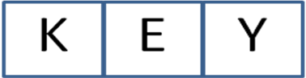  ลูกกุญแจ | 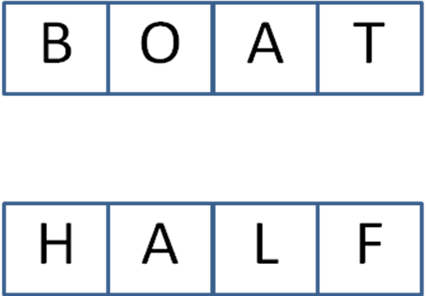  แม่กุญแจ
รูปที่ 1 ตัวอย่างลูกกุญแจความยาว 3 ตัวอักษรและ แม่กุญแจความยาว 4 ตัวอักษร

ลูกกุญแจ จะเลื่อนเข้าไประหว่างแม่กุญแจ จากซ้ายไปขวา ครั้งละ 1 ตำแหน่งตัวอักษร ในขณะที่ลูกกุญแจเลื่อนเข้าไปแต่ละครั้ง ณ ตำแหน่งแนวตั้งที่ลูกกุญแจอยู่ระหว่างแม่กุญแจจะมีตัวอักษรอยู่ 3 ตัว ได้แก่ ตัวอักษรของลูกกุญแจส่วนที่สอดอยู่ด้านใน (x) ตัวอักษรของแม่กุญแจแถวบน (a) และแถวล่าง (b) สำหรับตำแหน่งแนวตั้งเหล่านั้น เราจะนำตัวอักษรทั้งสามตัวนี้มาเรียงกันตามลำดับจาก A ไปหา Z แล้วแทนค่า x ในลูกกุญแจด้วยตัวอักษรกึ่งกลาง แต่จะไม่มีการเปลี่ยนแปลงตัวอักษร a และ b ของแม่กุญแจ ดังรูปที่ 2
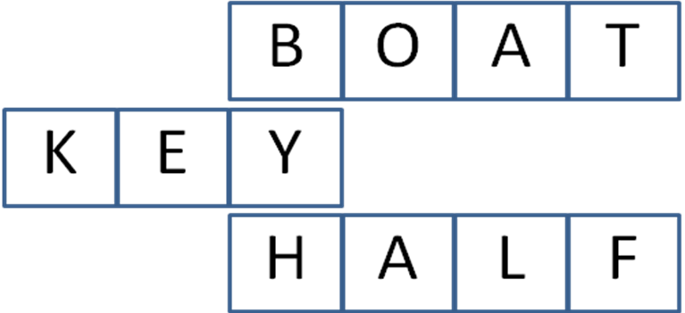 |  | 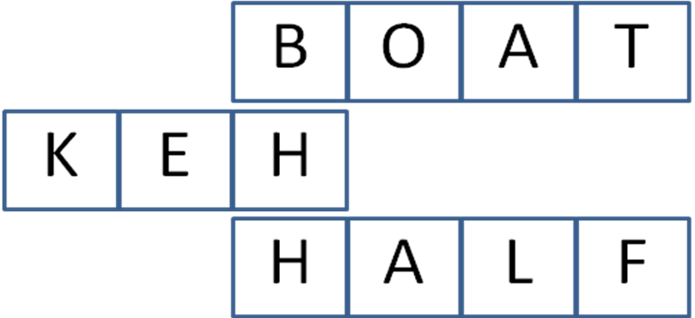
รูปที่ 2 การเปลี่ยนตัวอักษรในลูกกุญแจครั้งแรก

ในแต่ละครั้งของการเลื่อนลูกกุญแจ ถ้ามีตัวอักษรที่อยู่ระหว่างแม่กุญแจมากกว่า 1 ตัว จะต้องดำเนินการตามเงื่อนไขข้างต้นสำหรับตัวอักษร x ทุกตัว แล้วจึงเลื่อนลูกกุญแจต่อไปได้ การเลื่อนลูกกุญแจจะสิ้นสุดลงเมื่อตัวอักษรด้านซ้ายสุดของลูกกุญแจ ผ่านตัวอักษรตำแหน่งขวาสุดของแม่กุญแจไปแล้ว ดังรูปที่ 3
จงเขียนโปรแกรมจำลองการทำงานของกุญแจคุโรมาตี้ จากข้อมูลนำเข้าของ แม่กุญแจ และลูกกุญแจ แต่ละชุด พร้อมทั้งแสดงผลลัพธ์สุดท้ายของตัวอักษรที่อยู่ในลูกกุญแจ ตามลำดับจากซ้ายไปขวา

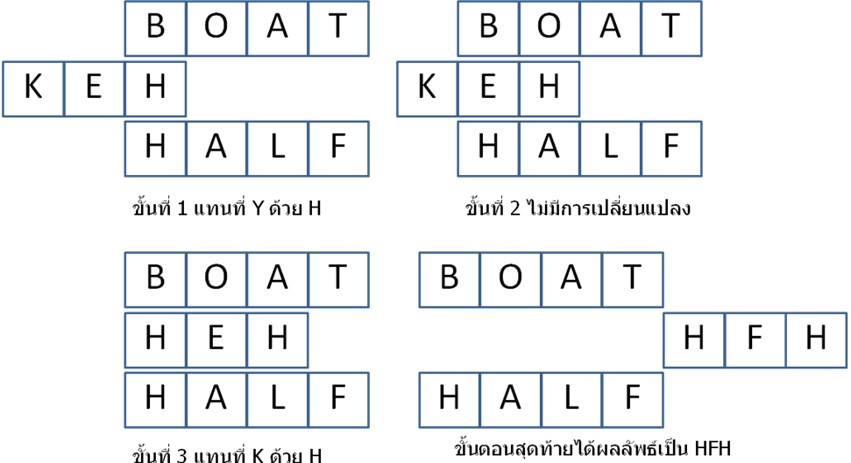
รูปที่ 3 ตัวอย่างการทำงานของระบบกุญแจคุโรมาตี้ครั้งที่ 1 2 3 และ ครั้งสุดท้าย

ข้อมูลนำเข้า อ่านมาจาก Standard Input
ข้อมูลบรรทัดแรก เป็นค่าความยาวของแม่กุญแจ L (1 ≤ L ≤ 127) และค่าความยาวของลูกกุญแจ K (1 ≤ K ≤ 127) ตัวเลขทั้งสองคั่นด้วยช่องว่าง
ข้อมูลบรรทัดที่สองและสามเป็นตัวอักษรของแม่กุญแจ แถวบน และล่าง ตามลำดับ มีจำนวนตัวอักษรแถวละ L ตัว
ข้อมูลบรรทัดที่สี่เป็นตัวอักษรของลูกกุญแจ มีจำนวน K ตัว

ข้อมูลส่งออก ส่งออกไปยัง Standard Output
ตัวอักษรของลูกกุญแจหลังจากสิ้นสุดกระบวนการ

ตัวอย่างที่ 1 | ตัวอย่างที่ 2 | ตัวอย่างที่ 3 | ตัวอย่างที่ 4
ข้อมูลนำเข้า  4 3  BOAT  HALF  KEY  ข้อมูลส่งออก  HFH | ข้อมูลนำเข้า  1 4  A  Z  MAKE  ข้อมูลส่งออก  MAKE | ข้อมูลนำเข้า  3 1  ANT  FAN  J  ข้อมูลส่งออก  N | ข้อมูลนำเข้า  2 2  AS  IT  AS  ข้อมูลส่งออก  SS

ข้อกำหนด
หัวข้อ | เงื่อนไข
ข้อมูลนำเข้า | Standard Input (คีย์บอร์ด)
ข้อมูลส่งออก | Standard Output (จอภาพ)
ระยะเวลาสูงสุดที่ใช้ในการประมวลผล ต่อชุดทดสอบหนึ่งชุด | 1 วินาที
หน่วยความจำสูงสุดที่ใช้ในการประมวลผล ต่อชุดทดสอบหนึ่งชุด | 64 กิโลไบต์
จำนวนชุดทดสอบ (โปรแกรมประมวลผลครั้งละชุดทดสอบ) | 10
เงื่อนไขการรับโปรแกรม | โปรแกรมจะต้องประมวลผลข้อมูลตามตัวอย่างที่ให้มาได้
ข้อมูลคำสั่งเพิ่มเติม
ส่วนหัวของโปรแกรมเพื่อระบุชื่อโจทย์ สำหรับผู้เข้าแข่งขันที่เขียนโปรแกรมด้วยภาษาซี
/*
TASK: KEY
LANG: C
AUTHOR: YourName YourLastName
CENTER: YourCenter
*/

ส่วนหัวของโปรแกรมเพื่อระบุชื่อโจทย์ สำหรับผู้เข้าแข่งขันที่เขียนโปรแกรมด้วยภาษาซีพลัสพลัส
/*
TASK: KEY
LANG: C++
AUTHOR: YourName YourLastName
CENTER: YourCenter
*/

